株机公司{{confidentiality_level}} 工艺22
工艺文件

产品型号 {{ project_name }} 文件名称 {{ process_name }}

文件编号 {{ document_number }} 零部件图号 {{ component_part_number }}

编制 {{ compile_person }}{{ compile_time }} 校对 {{ proofread_person }}{{ proofread_time }} 审核 {{ review_person }}{{ review_time }}
标准化 {{ standardization_person }}{{ standardization_time }} 会签 {{ countersign_person }}{{ countersign_time }} 批准 {{ ratify_person }}{{ ratify_time }}

中车株洲电力机车有限公司城轨制造中心
2026年01月21日第1版共8页

株机公司普通商密▲5年 工艺22
文件变更记录卡

文件编号 | AJP1023290A-22-01
文件名称 | 客室座椅安装
产品图号 | AJP1023290A
项目名称 | 上海19号线
车种/工区工位号 | Tc/座椅安装，M1/座椅安装，Tp/座椅安装

文件版本历史记录

版本号 | 实施日期 | 编制者 | 变更记录 | 文件状态
1 | 2026-01--21 | 黎运阳 | 新建 | 有效

中车株洲电力机车有限公司 |  |  | 组装 工序卡 |  |  | 文件名称 |  |  | 工序标识 |  |  | 图 号 |  |  |  |  |  | 工序工时(min)
城轨制造中心 |  |  |  |  |  | 内装工位 |  |  | 5214853 |  |  | AJP1023290A |  |  |  |  |  | 650min
工  位  作  业  内  容  及  工  装  工  具  物  料  明  细 | 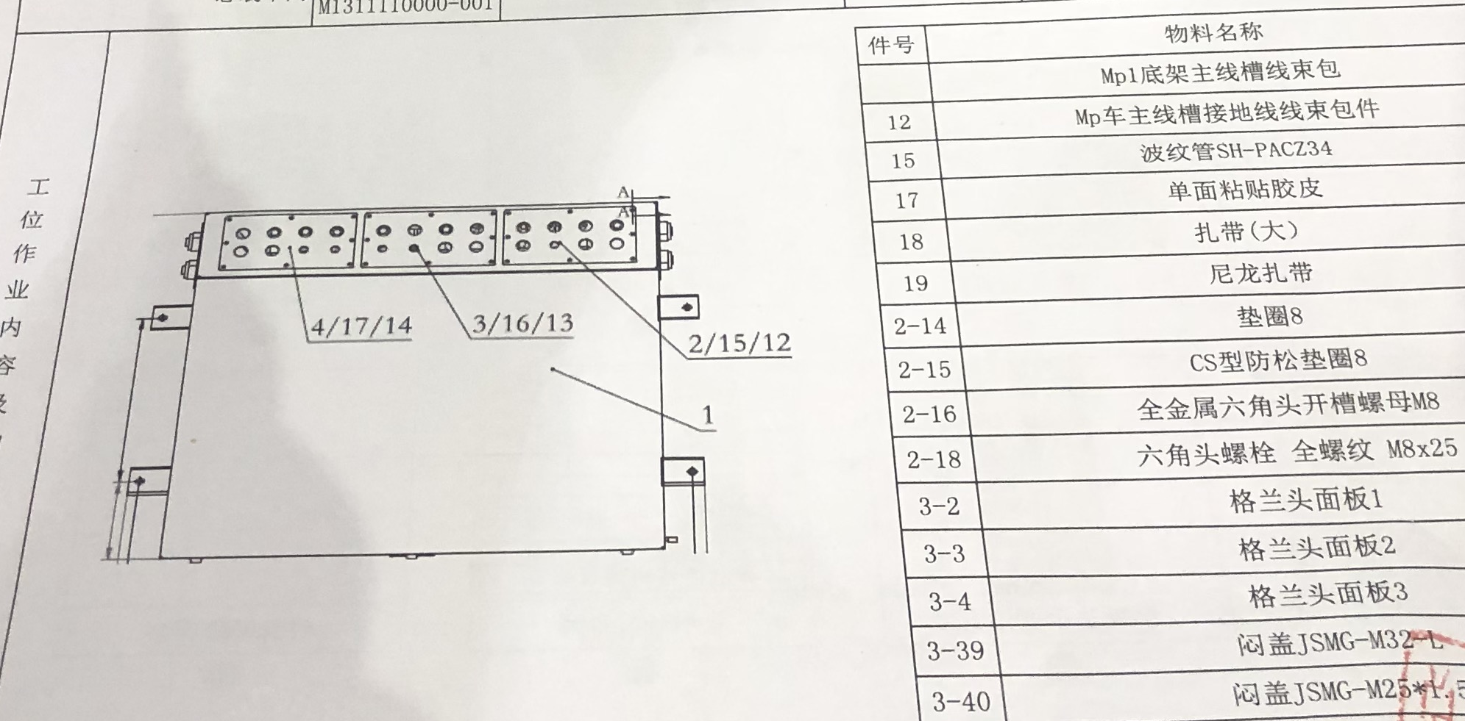
  序号 | 物料名称 | 工装工具 | 备注
 |  |  |  |  |  |  |  |  |  |  |  |  |  |  |  |  |  |  |  | 1版
 |  |  |  |  |  |  |  |  |  |  |  |  |  |  |  |  |  |  |  | 第1页
标记 | 处数 | 更改文件号 | 签字 | 日期 | 标记 |  | 处数 | 更改文件号 |  | 签字 | 日期 |  | 标记 | 处数 |  | 更改文件号 | 签字 |  | 日期 | 共8页

中车株洲电力机车有限公司 |  |  |  | 组装 工序卡 |  |  |  | 文件名称 |  |  | 工序标识 |  |  | 图 号 |  |  |  |  |  | 工序工时(min)
城轨制造中心 |  |  |  |  |  |  |  | 内装工位 |  |  | 5214853 |  |  | AJP1023290A |  |  |  |  |  | 650min
工  序  流  程  及  状  态  图 | →  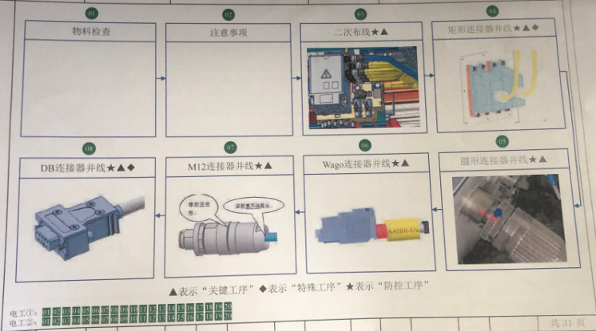  ▲表示“关键工序” ◆表示“特殊过程” ★表示“八防工序” ●表示“五防工序” ■表示“关键质量控制点”
 |  |  |  |  |  |  |  |  |  |  |  |  |  |  |  |  |  |  |  |  |  |  | 1版
 |  |  |  |  |  |  |  |  |  |  |  |  |  |  |  |  |  |  |  |  |  |  | 第1页
标记 |  | 处数 | 更改文件号 |  | 签字 | 日期 | 标记 |  | 处数 | 更改文件号 |  | 签字 | 日期 |  | 标记 | 处数 |  | 更改文件号 | 签字 |  | 日期 |  | 共8页

中车株洲电力机车有限公司 |  |  |  | 组装 工序卡 |  |  |  |  | 文件名称 |  |  | 工序标识 |  |  | 图 号 |  |  |  |  |  |  | 工序工时(min)
城轨制造中心 |  |  |  |  |  |  |  |  | 内装工位 |  |  | 5214853 |  |  | AJP1023290A |  |  |  |  |  |  | 650min
序号 |  | 工步名称 |  |  |  |  | 状态要求 |  |  |  |  | 操作过程 |  |  |  |  |  |  | 工序控制点 |  |  |  |  | 备注
 |  |  |  |  |  |  |  |  |  |  |  |  |  |  |  |  |  |  |  |  |  |  |  |  |  | 1版
 |  |  |  |  |  |  |  |  |  |  |  |  |  |  |  |  |  |  |  |  |  |  |  |  |  | 第1页
标记 | 处数 |  | 更改文件号 |  | 签字 | 日期 |  | 标记 |  | 处数 | 更改文件号 |  | 签字 | 日期 |  | 标记 | 处数 |  |  | 更改文件号 | 签字 |  | 日期 |  |  | 共8页

中车株洲电力机车有限公司 |  |  | 工序附图卡 |  |  |  | 产品名称 |  |  | 图号 |  |  | 文件名称 |  |  | 工序标识 |  |  | 工序工时(min)
城轨制造中心 |  |  |  |  |  |  |  |  |  | AJP1023290A |  |  | 内装安装 |  |  | 5214853 |  |  | 650min
 |  |  |  |  |  |  |  |  |  |  |  |  |  |  |  |  |  |  |  |  |  | 1版
 |  |  |  |  |  |  |  |  |  |  |  |  |  |  |  |  |  |  |  |  |  | 第1页
标记 | 处数 | 更改文件号 |  | 签字 | 日期 | 标记 |  | 处数 | 更改文件号 |  | 签字 | 日期 |  | 标记 | 处数 |  | 更改文件号 | 签字 |  | 日期 |  | 共8页

中车株洲电力机车有限公司 |  |  | 工序物料卡 |  |  |  | 产品名称 |  |  | 图号 |  |  | 文件名称 |  |  | 工序标识 |  |  | 工序工时(min)
城轨制造中心 |  |  |  |  |  |  |  |  |  | AJP1023290A |  |  | 内装安装 |  |  | 5214853 |  |  | 650min
序号 | 组成零部件 |  |  |  |  | 序号 | 组成零部件
序号 | 物料编码 | 物料名称 | 数量 | 件号 | 规格型号 | 序号 | 物料编码 | 物料名称 | 数量 | 件号 | 规格型号

 |  |  |  |  |  |  |  |  |  |  |  |  |  |  |  |  |  |  |  |  |  | 1版
 |  |  |  |  |  |  |  |  |  |  |  |  |  |  |  |  |  |  |  |  |  | 第1页
标记 | 处数 | 更改文件号 |  | 签字 | 日期 | 标记 |  | 处数 | 更改文件号 |  | 签字 | 日期 |  | 标记 | 处数 |  | 更改文件号 | 签字 |  | 日期 |  | 共8页

